Ihr Ansprechpartner:
Dirk Rott, Leiter Marketing

- Juli 2019

Presseinformation WP1916: Rückblick IIoT-Konferenz Flexthink

Bilder und Texte sind für die Veröffentlichung in der Fachpresse (Print und Online) freigegeben. Btte senden Sie uns nach der Veröffentlichung ein Belegexemplar zu. Herzlichen Dank für Ihre Bemühungen im Voraus.
__________________________________________________________________________
Rückblick IIoT-Konferenzen Flexthink
Keep calm … and think of IIoT
Wachendorff Prozesstechnik und HMS Industrial Networks (HMS) haben sich wieder mächtig ins Zeug gelegt, um Kunden und Interessenten der Fernwartungslösung Ewon & Talk2M einen Tag voller wertvoller Impulse in Sachen Digitalisierung und Datenbasierte Geschäftsmodelle aufzubereiten.
An 4 Orten (in Groß Meckelsen bei Hamburg/Bremen, Bad Salzuflen bei Bielefeld, München und Böblingen) nahmen Ende Juni / Anfang Juli in Summe mehr als 100 Personen die Einladung an und folgten dem hochklassigen Programm. HMS hatte zusätzlich zu After-Congress-Events eingeladen: VIP-Grill-Seminare und eine VIP-Arena-Besichtigung standen auf dem Programm.
Helmut Halmburger, als zuständigem Produktmanager von Wachendorff Prozesstechnik, und Horst Lange (HMS/Ewon) ist es wieder gelungen Top-Referenten mit Top-Inhalten für eine aktive Teilnahme an dieser IIoT-Konferenz zu begeistern. Beide steuerten auch eigene Vorträge bei, die ebenfalls auf großes Interesse und Zustimmung trafen.
Die Erwartungen der Teilnehmer an die Veranstaltung wurden in den meisten Fällen „voll erfüllt“ oder sogar „übertroffen“, das zeigt die Auswertung der Feedbackbögen. Auch die Übertragbarkeit der vermittelten Inhalte in die tägliche Praxis wurde von den Teilnehmern ausdrücklich bescheinigt und gelobt.
Bei so viel Zuspruch wird es wahrscheinlich auch im Jahr 2020 wieder zu ähnlichen Veranstaltungen kommen, wie Wachendorff und HMS verlauten lassen.
Bei grundsätzlichem Interesse an einer Teilnahme in 2020 können Sie sich bereits heute in den Informationsverteiler aufnehmen lassen. Wachendorff informiert Sie dann gezielt über Termine und Orte. Bitte senden Sie hierzu eine formlose E-Mail mit dem Betreff „Flexthink 2020“ an veranstaltungen@wachendorff.de .

Mehr Informationen: www.wachendorff-prozesstechnik.de/fernwartung

Bilder (Quelle: Wachendorff Prozesstechnik / HMS Industrial Networks):

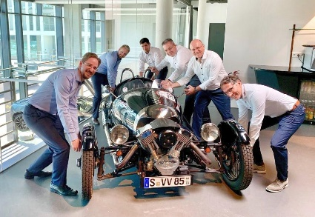
WP1906_Wachendorff_Rueckblick_IIoT_Konferenz_Flexthink_Macher.jpg
Die „Macher“ der Flexthink-IIoT-Konferenz

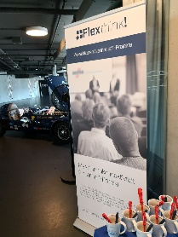
WP1906_Wachendorff_Rueckblick_IIoT_Konferenz_Flexthink_Banner.jpg
Hochwertige Informationen und Wissen zu den Themenfeldern Digitalisierung und Datenbasierte Geschäftsmodelle … das ist die Flexthink-IIoT-Konferenz

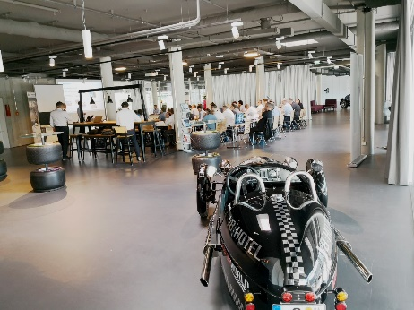
WP1906_Wachendorff_Rueckblick_IIoT_Konferenz_Flexthink_Location.jpg
Inspirierendes Ambiente und wertvolle, nutzenstiftende Konferenzinhalte

